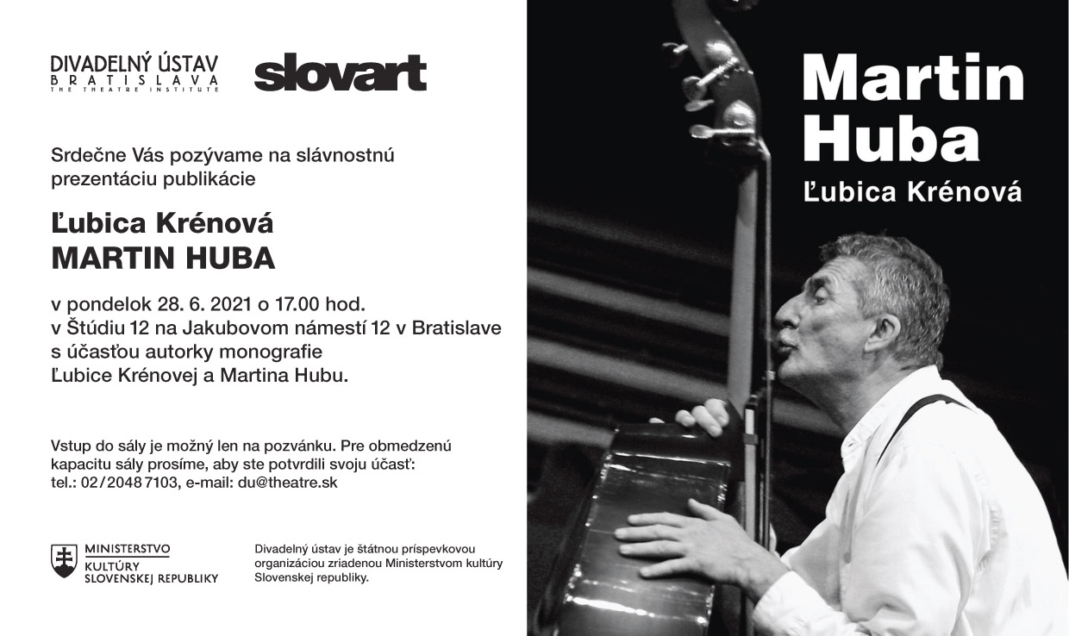
POZVÁNKA: Prezentácia publikácie Ľubice Krénovej MARTIN HUBA
28. jún 2021 | 17.00 hod. | Štúdio 12, Jakubovo nám. 12, Bratislava

|Bratislava, 21. júna 2021 | - Aj vďaka postupnému uvoľňovaniu epidemiologických opatrení môže Divadelný ústav v spolupráci s Vydavateľstvom SLOVART verejne uviesť do života monografiu herca a režiséra Martina Hubu, ktorú napísala teatrologička Ľubica Krénová. Verejná prezentácia sa bude konať s účasťou autorky a Martina Hubu. Knihu symbolicky uvedú do života herečka Petra Vajdová a herec Lukáš Latinák.

„... keď si predstavíte, aký je javisko posvätný priestor! Postavíte pár dosiek a môžete komunikovať so stovkami živých ľudí naraz! Tento zvláštny dialóg vám umožňuje vyjadriť a podsunúť publiku témy o pravdách, o ktorých ste presvedčený, že pravdami sú. Môcť ovplyvniť myslenie ľudí je obrovská svätosť a zodpovednosť. Ak tým, čo robím, vytváram určité súhlasné myšlienkové sprisahanie v hľadisku, tak je to skutočne fascinujúca hra!“ (Martin Huba)

Knižná publikácia Martin Huba je monografickou prácou Ľubice Krénovej o slovenskom hercovi a režisérovi, ktorý sa po roku 1990 vyše dve desaťročia zásadnou mierou podieľal aj na výchove hercov ako vysokoškolský pedagóg. Obsah knihy je rozvrhnutý do siedmich kapitol, ktoré zohľadňujú časovú os od jeho začiatkov a jeho umelecké zrenie. Každá z kapitol má najskôr textovú časť, ktorá je sumarizujúcim pohľadom na jeho tvorbu v kontexte doby i spolutvorcov. Pretože Martin Huba je tiež obdarený výnimočnou schopnosťou formulovania, druhú časť každej kapitoly predstavuje rozhovor, ktorý rozvíja či rozkrýva teatrologický text, čiže je akýmsi oponentom teoretického textu.

Otázky Martinovi Hubovi v jeho azda najobsiahlejšom a najosobnejšom interview kládla slovenská teatrologička Ľubica Krénová, okrem iného autorka monografií takých hereckých osobností ako Ladislav Chudík či Milan Kňažko. Jej ostatná kniha, venovaná Martinovi Hubovi, je o čosi bohatšia – sedem kapitol posudzujúcich kľúčové obdobia a udalosti jeho tvorivého života dopĺňajú rozhovory s protagonistom. Aj vďaka schopnosti Martina Hubu výstižne pomenovať veci a javy v umení i v občianskej spoločnosti sa z jeho rozprávania vynárajú dvojaké dejiny: jednak osobné a jednak dejiny slovenskej i českej divadelnej scény z pohľadu jedného z najvýznamnejších aktérov za posledných päťdesiat rokov.

POZVÁNKA na verejnú prezentáciu publikácie
Verejná prezentácia knihy sa bude konať 28. júna 2021 o 17.00 hod. v priestoroch Štúdia 12 na Jakubovom námestí 12 v Bratislave. Na prezentácii sa zúčastnia autorka publikácie Ľubica Krénová, herec a režisér Martin Huba. Knihu uvedú do života členka Slovenského národného divadla Petra Vajdová a člen Divadla ASTORKA Korzo ´90 Lukáš Latinák.

Publikáciu o Martinovi Hubovi predstaví kultúrna historička PhDr. Vlasta Jaksicsová, PhD. a recenzent publikácie prof. PhDr. Vladimír Štefko, CSc. Programom bude sprevádzať Lucia Hurajová.

Vstup na podujatie je možný len na pozvánku. Pre obmedzenú kapacitu sály prosíme, aby ste potvrdili svoju účasť telefonicky: +421 2 2048 7103 alebo prostredníctvom e-mailu: du@theatre.sk.

Viac informácií sa dozviete na webovej stránke Divadelného ústavu.

---

Mgr. Ľubica Krénová, PhD. je teatrologička, divadelná historička a publicistka. V roku 1988 absolvovala štúdium na Filozofickej fakulte Univerzity Komenského v Bratislave (žurnalistika s televíznou špecializáciou). V rokoch 1988 až 1993 pracovala v Slovenskej televízii ako redaktorka dokumentárnych filmov a pripravovala magazín Kultúrna revue o dramatických umeniach. V rokoch 2001 až 2005 pôsobila ako riaditeľka Slovenského inštitútu v Prahe a kultúrna atašé v Českej republike. V roku 2011 obhájila titul PhD. na Filozofickej fakulte Univerzity Karlovej v Prahe (slovanské literatúry – divadelná veda).

Vo svojej kriticko-publicistickej tvorbe sa venuje predovšetkým trom tematickým okruhom: reflexii vývojových tendencií súčasného divadla, hereckej tvorbe v premenách dobovej estetiky a slovenskému a českému divadlu v historickom kontexte a v súčasnosti. Je autorkou publikácií Súčasná americká dráma, 1996 a Milan Kňažko. Hráč, 2004. Za hereckú monografiu Ladislav Chudík, ktorú vydali Divadelný ústav a SLOVART, získala Výročnú cenu Literárneho fondu v oblasti teatrológie a Cenu J. M. Hurbana za najlepšie biografické dielo roku 2009. V rámci aktuálneho teatrologického výskumu napísala doposiaľ najkomplexnejšiu štúdiu o vývoji divadla na Slovensku v deväťdesiatych rokoch 20. storočia pre publikáciu Dejiny slovenského divadla II., 2020. V poslednom desaťročí publikovala doma aj v zahraničí viacero podnetných odborných štúdií, medzi inými Čítanie z českej teórie drámy a divadla ako z pávieho vejára (Komunikácia v divadle a komunikácia v dráme), 2009; Kolízia idey a ostenzie? Od porozumenia k dorozumeniu, 2010; Portréty zúfalých existencií v tvorbe Arthura Millera, 2010; Divadlo v totalite obrazu a „mid-cult-u“, 2013; Obštrukčné a difúzne v tvorbe Martina Čičváka, 2014; Rezonancie kategorického imperatívu v réžiách Martina Hubu, 2015; The Slovak National Theatre in Bratislava, 2016; Od groteskního realismu k „novému realismu“, od depatetizace k oživení recepčního patosu ve slovenském herectví, 2017; Juraj Nvota a Dodo Gombár (v pražských di­vadlách), 2018.

V neúnavnej viere v zmysel skultúrňovania spoločnosti sa venuje aj kultivovanej propagácii a popularizácii divadelného umenia. V rokoch 2013 až 2015 viedla napríklad divadelné rozhovory s poprednými osobnosťami Činohry SND v rámci cyklu Prezentujeme v Modrom salóne novej budovy SND (názov hracieho priestoru vznikol na základe jej návrhu). Pri príležitosti jubilea SND vytvorila aj námet a scenár k desaťdielnej dokumentárnej historickej eseji Storočnica SND (1920 – 2020) pre Rozhlas a televíziu Slovenska.

V prípade ďalších doplňujúcich otázok je vám k dispozícii:
Mgr. Eva Fačková
PR Divadelného ústavu
Divadelný ústav, Jakubovo nám. 12, 813 57 Bratislava
Tel. +421 2 2048 7106
Mobil: +421 918 838 761
E-mail: eva.fackova@theatre.sk

